**Projectplan**

**Steven Verheyen**

**Tim Asscherickx**

**Jeroen Van Wolput**



Projectverantwoordelijke: - M. Smets

* M. Luyts



# Projectplan

# Doel en Eindresultaat

We gaan een autootje maken dat zelf kan rijden via 1 sonische sensor of doormiddel van een joystick via frequentiegolven. De sonische sensor gaan we laten rondkijken met behulp van een servomotor. De auto zal dan mogelijke object ontdekken en een weg zoeken die nog open is. Als hij geen uitweg vindt, dan zal hij zich achteruit begeven met een veiligheidssignaal (geluidsignaal). Belangrijk is dat de auto rond zijn as kan draaien, om zich uit de verschillende situaties te krijgen. We gaan de auto ook voorzien van enkele led lichtjes die dienen als richting ‘s indicators.

## Benodigdheden met de nodige pinnen

HC-SR04 Servomotor

* 1 input - SG90
* 1 output - 1PWM Output
* 5 VCC - 5 VCC

Arduino Uno Arduino Nano

* 14 Digitale IO waarvan 6 PWM - 14 Digitale IO waarvan 6 PWM
* 6 analog input pins - 8 analog input pins

4 Led’s Speaker

* 2,4 Volt max - Aux aansluiting moet er zijn!
* 20 mA

2 Transistors MP3-trigger

* BD139 - 5 VCC

2 Transceivers Joy-Stick

* Model: RF24L01 - 5 VCC
* MOSI pin - 2 analog inputs
* MISO pin
* SCK pin
* CE pin
* CS pin

## Hardware/Software Verdeling

|  |  |
| --- | --- |
| HARDWARE | SOFTWARE |
| Regeling van de stroom naar de motoren | STUURT PWM SIGNALEN NAAR DE IC |
| Draaien van de sensor | SNELHEID EN HOEKBEPALING VAN DE SERVOMOTOR |
| wEERSTANDSWAARDE VERANDEREN VIA JOYSTICK | ANALOGE X EN Y WAARDEN UITLEZEN |
| aFSTAND BEPALEN VIA SENSOR | AFSTAND UITLEZEN VAN DE SENSOR |
| ZENDEN/ONTVANGEN VAN 2,4 ghZ signalen | UITLEZEN/VERSTUREN VAN SIGNALEN |

## Deeltaken

1. Taakverdeling maken en planning opstellen
2. Projectplanning maken
3. De juiste componenten selecteren
4. Testen van de componenten en hoe ze samen werken
5. Eerste prototype lanceren / testen
6. Extra features uitwerken (Pinkers, geluiden)
7. Eerste beeld schetsen voor onze PCB
8. Voorstelling module 3
9. PCB laten maken
10. PCB testen
11. Verschillende componenten op de pcb plaatsen (Arduino, voeding, MP3-trigger)
12. Eerste testrit
13. Feedback van de eerste test (wat kan er beter? Reageren de componenten met elkaar? Zitten de onderdelen goed in elkaar? …)
14. Eventuele aanpassingen aan ons model
15. Verslag verder uitwerken
16. Presentatie einde van module 4

## Projectteam & Organisatie

We hebben een goed team met veel positieve punten, maar ook enkele beperkingen. Om te beginnen met de positieve punten:

* We zijn een team van goede vrienden. We werken graag met elkaar samen en hebben al verschillende projecten afgerond. We kunnen elkaar op een positieve manier motiveren om verder te werken.
* We hebben al ervaring met het maken van projecten. We hebben eerder al verschillende projectjes afgewerkt; zoals een rugzak met knipperlichten, een garagepoort die vanop afstand kan worden opengedaan. Momenteel wordt er een eigen project opzijgeschoven voor dit schoolproject goed te kunnen ronden.
* We bezitten ook een grote interesse in dit soort projecten. We werken graag projecten uit die te maken hebben met elektronica en digitale systemen. Vandaar ook onze keuze voor deze studierichting.

Onze Beperkingen:

* We hebben allemaal het keuzevak Cloud API gekozen, met als gevolg niemand van ons PCB-Design volgt. Daardoor heeft niemand ervaring met het maken van een PCB. Dit kan ons mogelijk wat tijd kosten met als gevolg dat dit onderdeel misschien iets minder goed zal zijn.
* We kunnen wel eens koppig zijn. Zo kunnen er wat eens verschillende inzichten ontstaan, waardoor niet iedereen akkoord mee gaat. We zullen dan niet rap toegeven aan elkaar.

## Planning & Opdeling

De eerste sprints zullen veel taken bevatten, omdat we wel kunnen vastzitten met de PCB-design. Daarom zien onze sprints er als volgt uit:

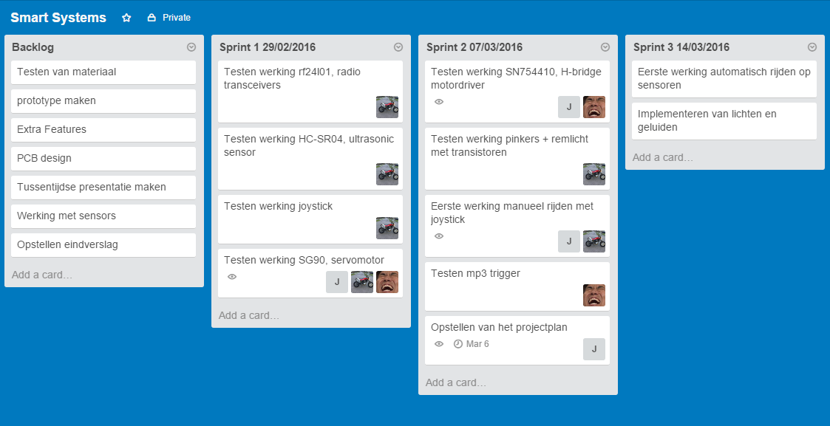

Eerste versie van onze backlog en sprints

* Tim zijn verantwoordelijkheid ligt vooral in het onderling communiceren van de componenten met elkaar.

Verantwoordelijkheid Tim:

* Werkende krijgen van de Servomotor
* Programma schrijven om de auto te laten rijden.
* De communicatie schrijven zodat de auto signalen kan ontvangen van de joystick
* Sensors laten communiceren met de besturing van de auto
* Steven zijn verantwoordelijkheid ligt vooral in de extra features in orde te laten krijgen.

Verantwoordelijkheid Steven:

* Zorgen dat we alle materialen hebben.
* Testen of alle componenten werken
* De pinkers van de auto op een goede manier te laten werken.
* Programma maken van de joystick, zodat deze goede signalen stuurt naar de receiver van de auto
* Design van de PCB
* Jeroen zijn verantwoordelijk is vooral het papierwerk in orde krijgen en de presentaties voorzien

Verantwoordelijkheid Jeroen:

* MP3-Trigger laten werken op de signalen van de auto
* Zorgen dat de componenten goed passen op elkaar en stevig op de auto staan.
* Projectplan
* Eindverslag

Dit zijn de verantwoordelijkheden waar onze projectleden zich voornamelijk mee bezig houden. We werken natuurlijk als groep en helpen elkaar verder. Zo heeft de groep de basis gelegd voor het projectplan en wordt alles nog eens gecontroleerd door de verschillende groepsleden. Jeroen helpt Tim bij het rijdend krijgen van de auto, maar de verantwoordelijkheid ligt wel bij Tim. We zullen nooit iemand van onze groep zuiver en alleen iets laten uitwerken op zichzelf.

## Online Samenwerking

We gebruiken het samenwerkingsplatform Trello. De basis sprints zijn al aangemaakt en de taken zijn hierop verdeeld. De verantwoordelijkheden bevinden zich wel in dit document (zie punt hierboven); De link naar ons Trello Board:

<https://trello.com/b/URycWTox/smart-systems>